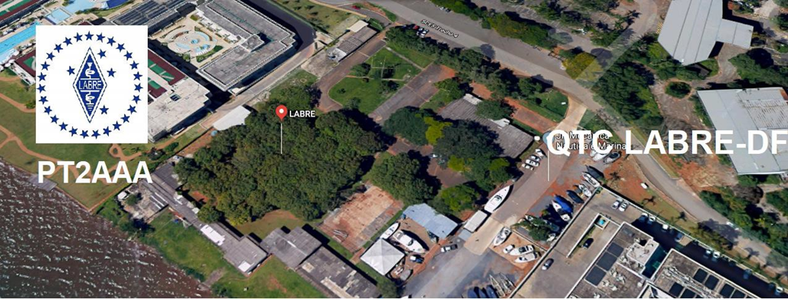
PY6ZF

LIGA DE AMADORES BRASILEIROS DE RÁDIO EMISSÃO ADMINISTRAÇÃO DO DISTRITO FEDERAL
QTC Nº 047– BRASÍLIA, 05 DE DEZEMBRO DE 2020

Bom dia aos radioamadores e escutas deste QTC, nossas frequências de uso em VHF são as repetidoras 145.210 kHz (-600) e 146.950 kHz (-600).
PALAVRA DO PRESIDENTE DA LABRE-DF

Radioamadores de Brasília, do Entorno, do Brasil e porque não do Exterior.
A LABRE solicitou à ANATEL que equipamentos antigos não tenham prazo final para homologação por declaração de conformidade, sem a exigência de ensaios de laboratório que inviabilizariam esta homologação.
Pela atual regra, o prazo se encerra no próximo dia 31 de dezembro.
Para obter mais informações a respeito acessem o link: http://labre.org.br//homologação-equipos-antigos-labre/.
O satélite ITASAT-1 desenvolvido pelo Instituto Tecnológico de Aeronáutica (ITA), completou seu segundo aniversário de operação e a LABRE participou da solenidade juntamente com várias entidades, segue o link para acesso: http//labre.org.br/itasat-1-dois-anos-de-atividades/.
A luta continua, apesar de estarmos trabalhando pela nossa LABRE-DF, enviando toda semana os QSLs, sempre observando o distanciamento social, utilizando máscaras e tudo aquilo que é recomendado pelos órgãos oficiais, sem exagero.
Explicitando a nossa ótica que é o cuidado permanente, continuo repetindo, e enfatizando o chavão de sempre, nada se aprendo tudo se copia, a nossa vida é preciosa e devemos preservá-la.
A verdade é nua e crua, estamos facilitando em demasia, desobedecendo os avisos, pois estamos observando o aumento de casos da COVID-19 nos noticiários nacionais e internacionais sempre vindo em socorro deste que vos fala e é repetitivo e exagerado.
O Brasil hoje vive um repique e não uma segunda onda, de acordo com a declaração do Ministro de Estado da Saúde, Eduardo Pazuello, pois não existe consenso para uma definição técnica, científica e objetiva de o que seja a "segunda onda" de uma epidemia, a COVID-19 não é brincadeira, é coisa séria! Creio eu que podemos sim estar caminhando para uma possível segunda onda, e o retorno dos tempos idos do início desta pandemia do Coronavírus quando ainda desconhecíamos o que era esta catástrofe. O que temos certeza no momento é que o número de casos que estava caindo, agora está aumentando.
Infelizmente vamos ter que fechar, como todas as estaduais estão fazendo, é inevitável. Nossa administração da LABRE-DF, terá que acompanhar a maioria e ir na onda deste vendaval. Continuo fazendo o que acho plausível na atual situação.
Os QSLs dos sócios, devido a COVID-19, depois de recebidos pela LABRE-DF, continuarão sendo entregues por este presidente, pessoalmente um por um, em suas residências e ainda abrindo aquela exceção, para os Gerentes e DX-Expedicionários, preservando a nossa credibilidade em nome do radioamadorismo brasileiro, quanto ao pagamento dos cartões dos contatos realizados.
Executo esta missão visando a palavra “credibilidade” que julgo importantíssima, pois nossos colegas, alguns por falta de conhecimento, outros por ter outro entendimento, não dão a devida importância que é o funcionamento impecável durante os envios dos nossos cartões QSLs.
Sabedores que somos do desconhecimento de certos coleguinhas, mal-acostumados, de não consultarem as listas sempre renovadas e publicadas constantemente em todos os boletins, das trocas de Bureau e ou fechamento, bem como da extinção, etc.
Acho de bom alvitre que todos saibam dos “Bureau” inativos, Labre desfiliadas, sem funcionamento no estado, e outros tantos babilaques. Lamentando os estados que não possuem este tráfico de cartões QSLs e ou não é observada a importância devida.
A minha lista de países restritos continua aumentando, agora foi a vez da Grécia, além dos tantos outros já citados anteriormente.
É de bom grado continuar repetindo alguns países: Rússia, Irlanda, Eslovênia, República Dominicana, Aruba, Indonésia, Porto Rico, Namíbia, Turquia, Bielorrússia, Trindade e Tobago, Venezuela, África do Sul, Letônia, Chile e tantos outros guardados para posterior envio.
Por favor não enviem cartões para estes países, pois terei que guardá-los esperando pacientemente a sua liberação da restrição para enviá-los.
Agradecemos sua gentileza.
TKS
A cortesia final do QSO e a confirmação do QLS.
Assim esperamos.
Por dever de informação, jornalista que sou, vamos citar os dados atuais da COVID-19, fornecidos pelos órgãos oficiais, sem entrar em polêmica.
De acordo com os dados do Consórcio de Imprensa sobre a pandemia de COVID-19, o Brasil totaliza, segundo o último balanço do Ministério da Saúde, 6,5 milhões de pessoas infectadas e 175.981 mortos pela doença. Foram mais de 670 novos óbitos nas últimas 24 horas.
O Governo federal está criando uma força tarefa para coibir aglomerações.
Continuo rezando com fé, esperança e amor, recolhendo-me na minha casa na companhia de minha esposa e filhos, preservando-me da precária saúde e por que não da minha valorosa vida.
Deus nos proteja.
Repito, as nossas eleições continuam adiadas, devido a pandemia da COVID-19.
Pelo andar da situação deverão ser no próximo ano.
Deus existe e nos proteja.
Vamos repetir a informação da recente perda de nosso grande amigo DUDU, PP8EB, Eduardo Borges.

Registramos mais uma vez com pesar o falecimento do PP8EB, Eduardo Borges, da loja C. Borges, Manaus, Amazonas. Este amigo sempre nos deu atenção especial, não só na venda de equipamentos, bem como nos brindes enviados, sucesso de nossos eventos. Que o diga PT2CSM, Morgado, Diretor de Eventos da LABRE-DF.
Ele encontrava-se fazendo tratamento em São Paulo e retornou de lá bastante debilitado.
Nossas condolências à família enlutada, e que fique na nosso memoria, as boas lembranças da atenção dispensada á todos radioamadores de Brasília, pelo nosso querido amigo
Um feliz Natal a todos.
A LABRE é minha, é sua, ela é de todos nós.

Vamos pra frente que atrás vem gente.

Roberto Franca Stuckert - PT2GTI

Presidente da Labre-DF

NOTICIAS DE DX

A TODOS OS RÁDIO AMADORES

SB DX ARL ARLD049 - 3 de dezembro de 2020.
ARLD049 DX news

O boletim desta semana foi possível com informações fornecidas pelo
The Daily DX, o OPDX Bulletin, 425 DX News, DXNL, Contest Corral
de QST e o ARRL Contest Calendar e sites WA7BNM. Obrigado
a todos.

PORTUGAL, CT. Valdemar, CT7AQD será QRV como CQ750RSI ao longo de
2021 para comemorar o 750º aniversário do nascimento de Isabel
de Aragão, rainha consorte de Portugal e padroeira da
cidade de Coimbra. QSL para chamada em casa.

CUBA, CO. Membros do Radio Club de Caibarien são QRV como T46W
até 29 de dezembro para comemorar as primeiras transmissões 100 anos
atrás pelo pioneiro do rádio cubano Manolin Alvarez. A atividade é de 160
a 10 metros usando CW, SSB e vários modos digitais. QSL via LoTW.

ESPANHA, EA. Os operadores Pedro, EA5BJ, Gen, EA5EL, Antonio, EA5RM e
Jose, EA5BCQ são QRV como EA5BJ / p, EA5EL / p, EA5RM / p e EA5BCQ / p,
respectivamente, da Ilha de Tabarca, IOTA EU-093, até 6 de dezembro.
A atividade é de 80 a 10 metros usando CW e SSB com duas estações
ativas. QSL para chamadas em casa.

FRANÇA, F. Membros do Radio Club du Val d'Issole são QRV como
TM20XMAS e TM21HNY. QSL ambas as chamadas via F4GPB.

JAN MAYEN, JX. Erik, LA2US está QRV como JX2US até o final de março de
2021. A atividade é de 160 a 12 metros usando CW e FT8 em
Modo DXpedition. QSL para chamada em casa.

HAVAÍ, KH6. Alex, KU1CW é QRV como KH6 / KU1CW da Ilha de Oahu, IOTA
OC-019. Seu tempo de permanência é desconhecido. A atividade está em várias
bandas de HF usando principalmente FT8 com algum CW. QSL via LoTW.

ARGENTINA, LU. Hernan, LU7EHR planeja ser QRV como LU7EHR / E de La
Isla Martin Garcia, IOTA SA-055, de 5 a 8 de dezembro. A atividade
será nas bandas de HF usando SSB e FT8. QSL para chamada em casa.

BULGARIA, LZ. A estação de eventos especiais LZ2020XMAS é QRV de Sliven
até 1 de janeiro de 2021. QSL via LZ1VKI.

HOLANDA, PA. As estações de eventos especiais PA20XMAS, PB20CLAUS e
PD20SANTA são QRV durante dezembro. QSL via LoTW.

ESLOVÊNIA, S5. A estação de eventos especiais S521PMC está em QRV até 3 de janeiro de
2021 para promover o Concurso PMC. QSL via bureau.

RÚSSIA EUROPEIA, UA. Saratow, R30MCHS e Kurgan, R30EMER estão QRV
até 27 de dezembro para marcar o 30º aniversário do
Ministério Russo de Situações de Emergência. QSL R30EMER via RW9QA e R30MCHS
via R4CR.

INDONESIA, YB. Um grupo de operadores está QRV como 7C9B da
Ilha Sumbawa , IOTA OC-150, até 10 de dezembro. A atividade é de 160 a 10
metros usando SSB e FT8. QSL via DL3KZA.

IRAQUE, YI. Giorgio, IU5HWS está QRV como YI9WS e permanece ativo até
20 de janeiro de 2021 em seu tempo livre. QLS direto para chamada de casa.

ESTE FIM DE SEMANA NO RÁDIO. O ARRL 160-Meter Contest, NCCC RTTY
Sprint, QRP 80 metros CW Fox Hunt, NCCC CW Sprint, UFT Meeting,
Wake-Up. QRP CW Sprint, PRO CW Contest, RTTYOPS Weekend Sprint e
FT Roundup estão todos disponíveis para o próximo fim de semana.

O K1USN Slow Speed CW Test e o OK1WC CW Memorial estão agendados para
7 de dezembro.

O RTTYOPS Weeksprint, o Worldwide Sideband Activity Contest e o ARS
Spartan Sprint estão agendados para 8 de dezembro.

O VHF-UHF FT8 Activity Contest, CWops Mini-CWT Test, Phone Fray ,
NAQCC CW Sprint e QRP 40-Meter CW Fox Hunt estão agendados para
9 de dezembro.

Consulte QST de dezembro, página 63, e os sites do concurso ARRL e WA7BNM
para obter detalhes.
NNNN
/ EX

Essas notícias são transmitidas pelo nosso amigo Queiroz, PT2FR a quem agradecemos.

ANIVERSARIANTES DA SEMANA

DEZEMBRO

DIA:

05- MARIA BEATRIZ DE BARROS TELLES -PT2MBT- cristalina d Antonio Carlos de Seixas Telles- PT2ACC

11- PAULO HENRIQUE MELLO DE SOUZA, PU2ETM

11- ROBERTO CÉSAR CORRÊA, PT2JAR

Agradecemos aos colegas que acompanharam este boletim, aos que contribuíram de uma forma ou de outra para a realização deste, e a distinta escuta da ANATEL caso estejam nos monitorando.

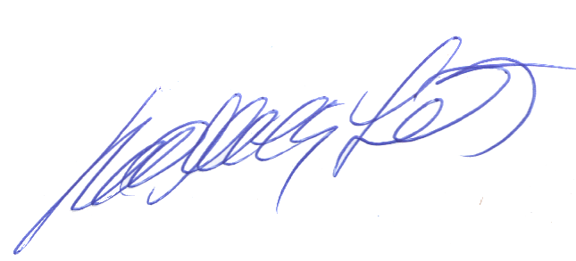

_________________________
Roberto Franca Stuckert – PT2GTI
PRESIDENTE LABRE-DF

